PE27 Scheda creata il 11 dicembre 2024

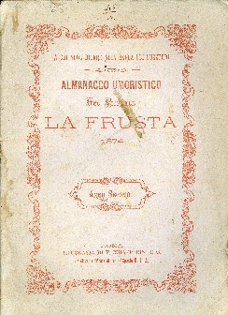
Descrizione bibliografica
*Almanacco umoristico del giornale La frusta. - Anno 1 (1873)-anno 3 (1875). - Roma : Cuggiani, 1873-1875. – 3 volumi ; 19 cm. ((Annuale. - BVE0262006
Soggetto: Caricature - Italia - Periodici; Umorismo - Periodici
Classe: D857.8

